Bron 3. (verkorte tekst) Nieuwsuur, ANP
OPNIEUW VERHITTE DISCUSSIES OVER OOSTVAARDERSPLASSEN
WO 18 JANUARI 2017
Een toeristisch aantrekkelijk gebied en een etalage voor Nederland, met veel wandel- en fietsroutes. Dat is - als het aan de SGP en de VVD in Flevoland ligt - de toekomst van de Oostvaardersplassen, al decennia het meest besproken natuurgebied van Nederland.
En daarmee zou weleens een einde kunnen komen aan de huidige aard van het natuurgebied: een groot moeras met rietvlaktes, graslanden en waterplassen, en veel vogels, herten en konikpaarden.
Het beheer over de Oostvaardersplassen is sinds december 2016 gedecentraliseerd. Niet de staat maar de provincie gaat erover. In de provincie Flevoland tekent zich nu een meerderheid af voor een nieuwe bestemming. De Oostvaardersplassen moeten dan onderdeel worden van het Nationale Park Nieuw Land.
Vogelbescherming Nederland en natuurliefhebbers zien het plan met lede ogen aan. Ze vrezen dat het stimuleren van toerisme het gebied geen goed zal doen.
‘Laat het alsjeblieft zo’
Het gebied van de Oostvaardersplassen in de Flevopolder, zou ooit een industriegebied worden. Maar al snel ontstond op het braakliggende en drassige terrein een voor Nederland uniek natuurgebied.
Een gebied met twee gezichten: aan de ene kant 31 beschermde vogelsoorten in het moerasgebied, aan de andere kant grote grazers op een grote kale vlakte. Die grote grazers, paarden, runderen en herten, hebben geen natuurlijke vijanden. Volgens de SGP en de VVD zijn er daarom te veel grazers, een beeld dat vloekt met het voor toeristen aantrekkelijke natuurgebied dat beide partijen voor ogen staat. Kleinere kuddes passen beter bij de recreatieve functie van het gebied. "Grote grazers dienen om de boel kort te houden, maar daar moet je niet in doorschieten. Een nieuwe balans is nodig om het systeem in orde te houden. Dan doen we het landschap recht en de grote grazers recht", zegt SGP’er Sjaak Simonse, initiatiefnemer van het nieuwe beleid in het gebied.
‘Het moet anders’
Hij beroept zich daarbij ook op dierenwelzijn. Het is voor hem onverdraaglijk dat bij het niet onder controle houden van het aantal grazers, er jaarlijks ongeveer vijftienhonderd dieren moeten worden afgeschoten, op een totale kudde van ruim vierduizend stuks.
Daar staat de visie van ecologen tegenover. Volgens ecoloog Han Olffs, hoogleraar in Groningen, is er wel degelijk sprake van een ecologisch of natuurlijk evenwicht in de Oostvaardersplassen. "Grote grazers maken de kale vlakte aantrekkelijk voor ganzen, die vervolgens het drassige rietgebied onderhouden als aanvliegroute voor de beschermde vogelsoorten", zegt hij.
"De grote grazers hebben het beheer van de natuur overgenomen en zijn daarmee in de plaats gekomen van het geweer."

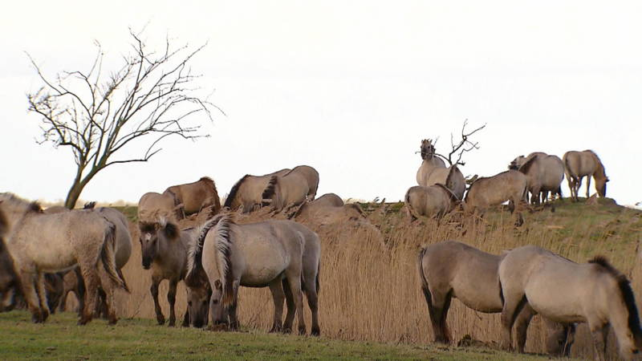
Hoe nu verder met de grote grazers van de Oostvaardersplassen?
06:53
Bron: http://nos.nl/nieuwsuur/artikel/2153615-opnieuw-verhitte-discussies-over-oostvaardersplassen.html

Wat je bijvoorbeeld met deze tekst zou kunnen doen (er zijn veel meer mogelijkheden) is:

Stap | Waar werk je aan? | Voorbeeld
1 | Wat wil je dat je leerlingen leren? | Taal:  - Leerlingen kunnen de woorden (grote) grazers, recreatieve functie, natuurlijke vijanden, dierenwelzijn en afschot in nieuwe, correcte zinnen gebruiken.  Biologie:  - Leerlingen kunnen op grond van de tekst één argument geven dat er wél een natuurlijk evenwicht in de Oostvaardersplassen is en één argument tegen.  - Leerlingen kunnen hun eigen mening geven over wel of niet afschieten van grote grazers met daarbij een biologisch argument (dus niet: ik vind het afschieten zielig).
2 | Voorkennis activeren. | Taal:  - Er wordt klassikaal naar de titel, de tussenkopjes en het plaatje van de konikspaarden gekeken.  - Leerlingen kunnen met wat hulp van de docent bedenken dat grazers planteneters zijn en ze kunnen dieren noemen die grote of kleine grazers zijn (zoals konijnen).  Biologie:  - Leerlingen kennen vaak wel de op savannes levende zebra’s, maar kennen vaak de Oostvaardersplassen niet en evenmin de daar levende konikspaarden, en (wilde) runderen . De docent laat met behulp van de beamer verschillende foto’s van deze dieren zien en laat ze vergelijken.  - Leerlingen weten wat een voedselketen is, de docent schrijf tnog even een voorbeeld op het bord.
3 | Leerlingen werken met de tekst zelf; aan taal en biologie. | Taal:  - Leerlingen onderstrepen in de tekst de woorden: recreatieve functie, dierenwelzijn, afgeschoten, en grote grazers. Ze bedenken wat deze woorden betekenen en dit wordt besproken.  - Leerlingen geven met een marker aan wat de VVD en SGP zeggen en wat de hoogleraar echt zegt (dus “….“)  Biologie:  - Leerlingen maken twee voedselketens in de Oostvaardersplassen, een met gras en een met riet.  - Leerlingen bedenken welke natuurlijke vijanden de grote grazers in een echt wild gebied zouden kunnen hebben.
4 | Leerlingen verwerken de inhoud op hoger niveau. | Taal:  - Leerlingen geven in eigen woorden weer wat de VVD en SGP zeggen en wat de hoogleraar Olfs zegt en gebruiken daarbij de woorden: (grote) grazers, recreatieve functie, natuurlijke vijanden, dierenwelzijn en afgeschoten.  Biologie:  - Leerlingen geven één argument waarom er wel natuurlijk evenwicht is in de Oostvaardersplassen en één argument waarom niet.  - Leerlingen geven hun eigen mening over wat er moet gebeuren in de Oostvaardersplassen en gebruiken daarbij een biologisch correct argument (dus niet: ik vind het afschieten zielig).

